

**О внесении изменений и дополнений в постановление Восточно-Казахстанского областного акимата от 2 апреля 2014 года № 76 "Об утверждении регламентов государственных услуг в области технической инспекции"**

***Утративший силу***

Постановление Восточно-Казахстанского областного акимата от 22 декабря 2014 года N 343. Зарегистрировано Департаментом юстиции Восточно-Казахстанской области 23 января 2015 года N 3651. Утратило силу - постановлением Восточно-Казахстанского областного акимата от 16 ноября 2015 года N 302

      Сноска. Утратило силу - постановлением Восточно-Казахстанского областного акимата от 16.11.2015 N 302 (вводится в действие по истечении десяти календарных дней после дня его первого официального опубликования).  
       Примечание РЦПИ.  
      В тексте документа сохранена пунктуация и орфография оригинала.  
      В соответствии с пунктом 3 статьи 16 Закона Республики Казахстан от 15 апреля 2013 года "О государственных услугах", приказом Министра экономики и бюджетного планирования Республики Казахстан от 12 мая 2014 года № 133 "О внесении изменений и дополнения в приказ Министра экономики и бюджетного планирования Республики Казахстан от 14 августа 2013 года № 249 "Об утверждении Правил по разработке стандартов и регламентов государственных услуг" (зарегистрированным в Реестре государственной регистрации нормативных правовых актов за номером 9432) Восточно-Казахстанский областной акимат **ПОСТАНОВЛЯЕТ:**  
      1. Внести в постановление Восточно-Казахстанского областного акимата "Об утверждении регламентов государственных услуг в области технической инспекции" от 2 апреля 2014 года № 76 (зарегистрированное в Реестре государственной регистрации нормативных правовых актов за номером 3296, опубликованное в газетах "Дидар" от 4 июня 2014 года № 62 (16999), от 16 июня 2014 года № 67 (17004), "Рудный Алтай" от 3 июня 2014 года № 62 (19509) следующие изменения и дополнения:  
      подпункт 3) пункта 1 изложить в следующей редакции:  
      "3) регламент государственной услуги "Регистрация лиц, управляющих тракторами и изготовленными на их базе самоходными шасси и механизмами, самоходными сельскохозяйственными, мелиоративными и дорожно-строительными машинами и механизмами, а также специальными машинами повышенной проходимости по доверенности;";  
      в регламенте государственной услуги "Регистрация и выдача свидетельства о государственной регистрации залога тракторов и изготовленных на их базе самоходных шасси и механизмов, прицепов к ним, включая прицепы со смонтированным специальным оборудованием, самоходных сельскохозяйственных, мелиоративных и дорожно-строительных машин и механизмов, а также специальных машин повышенной проходимости", утвержденном указанным постановлением:  
      часть вторую пункта 8 изложить в следующей редакции:  
      "Описание последовательности процедур (действий) при обращении к услугодателю указано в блок-схеме, согласно приложению 1 к настоящему регламенту.";  
      дополнить пунктом 9 следующего содержания:  
      "9. Подробное описание последовательности процедур (действий), взаимодействий структурных подразделений (работников) услугодателя в процессе оказания государственной услуги отражено в справочнике бизнес-процессов оказания государственной услуги согласно приложению 2 к настоящему регламенту. Справочник бизнес-процессов оказания государственной услуги размещен на веб-портале "электронного правительства", интернет-ресурсе услугодателя.";  
      в правом верхнем углу приложения текст изложить в следующей редакции:  
      "Приложение 1 к регламенту государственной услуги "Регистрация и выдача свидетельства о государственной регистрации залога тракторов и изготовленных на их базе самоходных шасси и механизмов, прицепов к ним, включая прицепы со смонтированным специальным оборудованием, самоходных сельскохозяйственных, мелиоративных и дорожно-строительных машин и механизмов, а также специальных машин повышенной проходимости";  
      дополнить приложением 2 согласно приложению 1 к настоящему постановлению;  
       регламент государственной услуги "Выдача удостоверений на право управления тракторами и изготовленными на их базе самоходными шасси и механизмами, самоходными сельскохозяйственными, мелиоративными и дорожно-строительными машинами и механизмами, а также специальными машинами повышенной проходимости", утвержденный указанным постановлением:  
      дополнить пунктом 14 следующего содержания:  
      "14. Подробное описание последовательности процедур (действий), взаимодействий структурных подразделений (работников) услугодателя в процессе оказания государственной услуги и порядка использования информационных систем в процессе оказания государственной услуги отражено в справочнике бизнес-процессов оказания государственной услуги согласно приложению 4 к настоящему регламенту. Справочник бизнес-процессов оказания государственной услуги размещен на веб-портале "электронного правительства", интернет-ресурсе услугодателя.";  
      дополнить приложением 4 согласно приложению 2 к настоящему постановлению;  
      в регламенте государственной услуги "Регистрация лиц, управляющих тракторами и изготовленными на их базе самоходными шасси и механизмами, самоходными сельскохозяйственными, мелиоративными дорожно-строительными машинами и механизмами, а также специальными машинами повышенной проходимости по доверенности", утвержденном указанным постановлением:  
       наименование регламента изложить в следующей редакции:  
      "Регистрация лиц, управляющих тракторами и изготовленными на их базе самоходными шасси и механизмами, самоходными сельскохозяйственными, мелиоративными и дорожно-строительными машинами и механизмами, а также специальными машинами повышенной проходимости по доверенности";  
       пункт 1 изложить в следующей редакции:  
      "1. Услугодателем государственной услуги "Регистрация лиц, управляющих тракторами и изготовленными на их базе самоходными шасси и механизмами, самоходными сельскохозяйственными, мелиоративными и дорожно-строительными машинами и механизмами, а также специальными машинами повышенной проходимости по доверенности" (далее - государственная услуга) являются местные исполнительные органы области, районов и городов областного значения (далее - услугодатель). Государственная услуга оказывается при непосредственном обращении к услугодателю.";  
      часть вторую пункта 8 изложить в следующей редакции:  
      "Описание последовательности процедур (действий) при обращении к услугодателю указано в блок-схеме, согласно приложению 1 к настоящему регламенту.";  
      дополнить пунктом 9 следующего содержания:  
      "9. Подробное описание последовательности процедур (действий), взаимодействий структурных подразделений (работников) услугодателя в процессе оказания государственной услуги отражено в справочнике бизнес-процессов оказания государственной услуги согласно приложению 2 к настоящему регламенту. Справочник бизнес-процессов оказания государственной услуги размещен на веб-портале "электронного правительства", интернет-ресурсе услугодателя.";  
      в правом верхнем углу приложения текст изложить в следующей редакции:   
      "Приложение 1 к регламенту государственной услуги "Регистрация лиц, управляющих тракторами и изготовленными на их базе самоходными шасси и механизмами, самоходными сельскохозяйственными, мелиоративными и дорожно-строительными машинами и механизмами, а также специальными машинами повышенной проходимости по доверенности";  
      дополнить приложением 2 согласно приложению 3 к настоящему постановлению;  
      в регламенте государственной услуги "Регистрация, перерегистрация тракторов и изготовленных на их базе самоходных шасси и механизмов, прицепов к ним, включая прицепы со смонтированным специальным оборудованием, самоходных сельскохозяйственных, мелиоративных и дорожно-строительных машин и механизмов, а также специальных машин повышенной проходимости с выдачей регистрационных номерных знаков", утвержденном указанным постановлением:  
      часть вторую пункта 8 изложить в следующей редакции:  
      "Описание последовательности процедур (действий) при обращении к услугодателю указано в блок-схеме, согласно приложению 1 к настоящему регламенту.";  
      дополнить пунктом 10 следующего содержания:  
      "10. Подробное описание последовательности процедур (действий), взаимодействий структурных подразделений (работников) услугодателя в процессе оказания государственной услуги и порядка использования информационных систем в процессе оказания государственной услуги отражено в справочнике бизнес-процессов оказания государственной услуги согласно приложению 2 к настоящему регламенту. Справочник бизнес-процессов оказания государственной услуги размещен на веб-портале "электронного правительства", интернет-ресурсе услугодателя.";  
      в правом верхнем углу приложения текст изложить в следующей редакции:   
      "Приложение 1 к регламенту государственной услуги "Регистрация, перерегистрация тракторов и изготовленных на их базе самоходных шасси и механизмов, прицепов к ним, включая прицепы со смонтированным специальным оборудованием, самоходных сельскохозяйственных, мелиоративных и дорожно-строительных машин и механизмов, а также специальных машин повышенной проходимости с выдачей регистрационных номерных знаков";  
      дополнить приложением 2 согласно приложению 4 к настоящему постановлению;  
       регламент государственной услуги "Проведение ежегодного государственного технического осмотра тракторов и изготовленных на их базе самоходных шасси и механизмов, прицепов к ним, включая прицепы со смонтированным специальным оборудованием, самоходных сельскохозяйственных, мелиоративных и дорожно-строительных машин и механизмов, а также специальных машин повышенной проходимости", утвержденный указанным постановлением:  
      дополнить пунктом 14 следующего содержания:  
      "14. Подробное описание последовательности процедур (действий), взаимодействий структурных подразделений (работников) услугодателя в процессе оказания государственной услуги и порядка использования информационных систем в процессе оказания государственной услуги отражено в справочнике бизнес-процессов оказания государственной услуги согласно приложению 4 к настоящему регламенту. Справочник бизнес-процессов оказания государственной услуги размещен на веб-портале "электронного правительства", интернет-ресурсе услугодателя.";  
      дополнить приложением 4 согласно приложению 5 к настоящему постановлению;  
       регламент государственной услуги "Предоставление информации об отсутствии (наличии) обременений тракторов и изготовленных на их базе самоходных шасси и механизмов, прицепов к ним, включая прицепы со смонтированным специальным оборудованием, самоходных сельскохозяйственных, мелиоративных и дорожно-строительных машин и механизмов, а также специальных машин повышенной проходимости", утвержденный указанным постановлением:  
      дополнить пунктом 14 следующего содержания:  
      "14. Подробное описание последовательности процедур (действий), взаимодействий структурных подразделений (работников) услугодателя в процессе оказания государственной услуги и порядка использования информационных систем в процессе оказания государственной услуги отражено в справочнике бизнес-процессов оказания государственной услуги согласно приложению 4 к настоящему регламенту. Справочник бизнес-процессов оказания государственной услуги размещен на веб-портале "электронного правительства", интернет-ресурсе услугодателя.";  
      дополнить приложением 4 согласно приложению 6 к настоящему постановлению.  
      2. Настоящее постановление вводится в действие по истечении десяти календарных дней после дня его первого официального опубликования.

|  |  |
| --- | --- |
| *Аким области* | *Д. Ахметов* |

|  |  |
| --- | --- |
|  | Приложение 1 к постановлению Восточно- Казахстанского областного акимата  от "22" декабря_2014 года №343 |
|  | Приложение 2  к регламенту государственной услуги "Регистрация и выдача свидетельства о государственной регистрациизалога тракторов и изготовленных на их базе самоходных шасси и механизмов, прицепов к ним, включая прицепы со смонтированным специальным оборудованием, самоходных сельскохозяйственных, мелиоративных и дорожно-строительных машин и механизмов, а также специальных машин повышенной проходимости" |

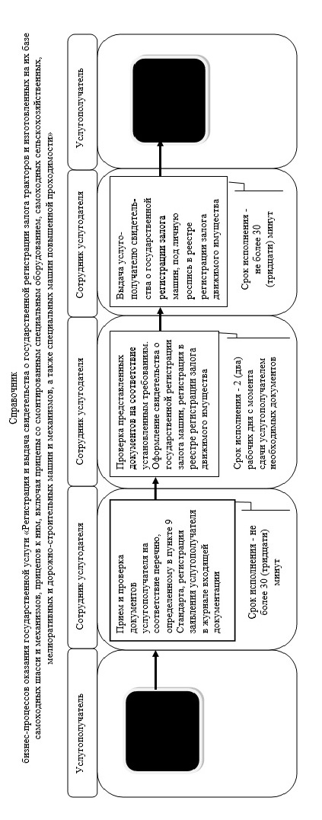

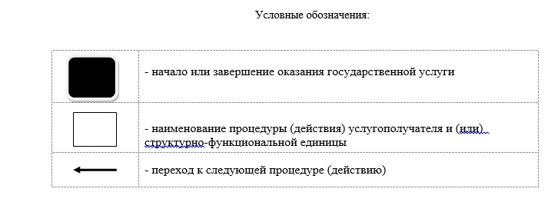

|  |  |
| --- | --- |
|  | Приложение 2 к постановлению Восточно- Казахстанского областного акимата от "22" декабря 2014 года № 343 |
|  | Приложение 4 к регламенту государственной услуги "Выдача удостоверений на право управления тракторами и изготовленными на их базе самоходными шасси и механизмами, самоходными сельскохозяйственными, мелиоративными и дорожно- строительными машинами и механизмами, а также специальными машинами повышенной проходимости" |

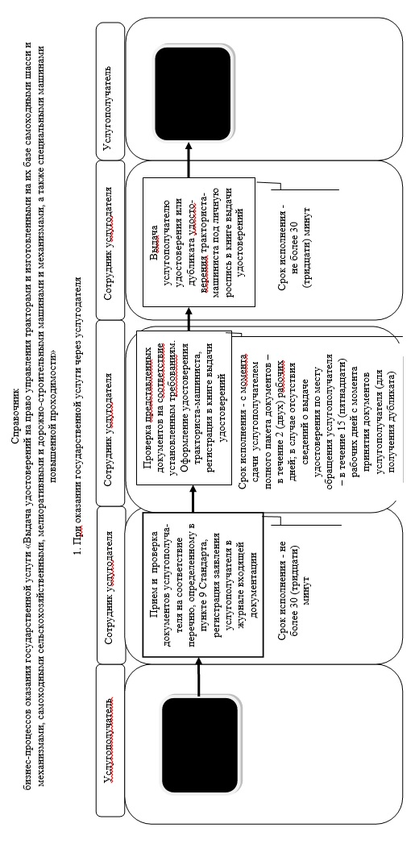

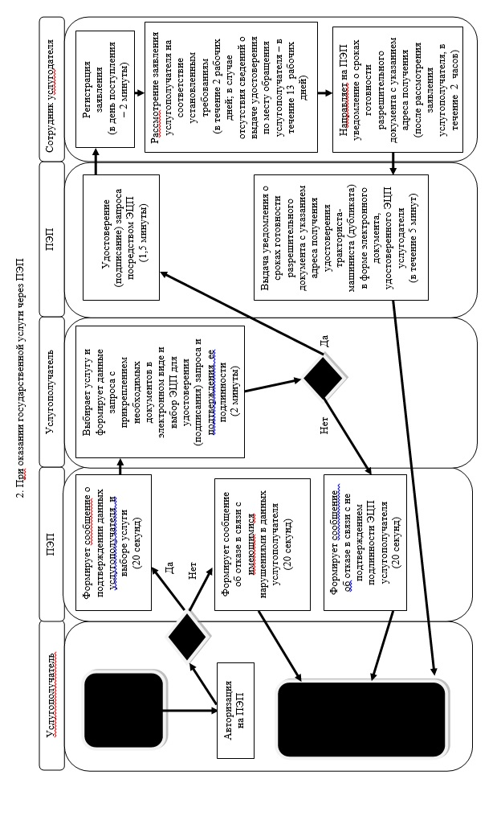

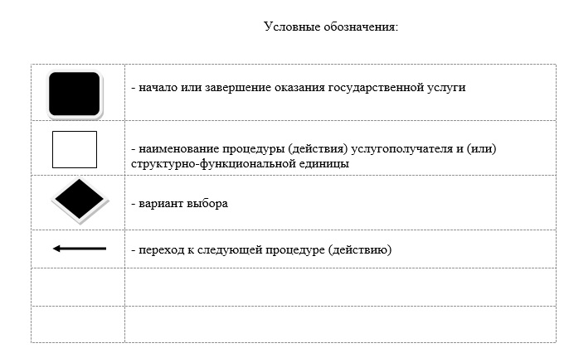

|  |  |
| --- | --- |
|  | Приложение 3 к постановлению Восточно- Казахстанского областного акимата от "22" декабря 2014 года № 343 |
|  | Приложение 2 к регламенту государственной услуги "Регистрация лиц, управляющих тракторами и изготовленными на их базе самоходными шасси и механизмами, самоходными сельскохозяйственными, мелиоративными и дорожно- строительными машинами и механизмами, а также специальными машинами повышенной проходимости по доверенности" |

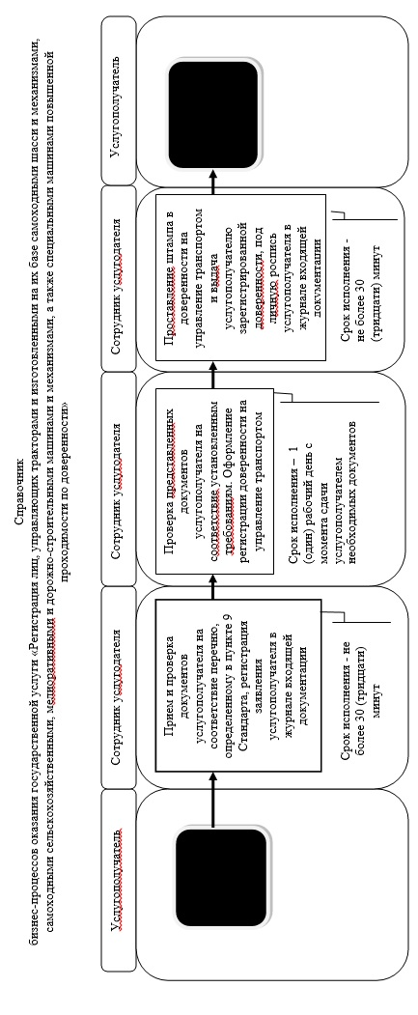



|  |  |
| --- | --- |
|  | Приложение 4 к постановлению Восточно- Казахстанского областного акимата  от "22" декабря 2014 года № 343 |
|  | Приложение 2 к регламенту государственной услуги "Регистрация, перерегистрация тракторов и изготовленных на их базе самоходных шасси и механизмов, прицепов к ним, включая прицепы со смонтированным специальным оборудованием, самоходных сельскохозяйственных, мелиоративных и дорожно- строительных машин и механизмов, а также специальных машин повышенной проходимости с выдачей регистрационных номерных знаков" |

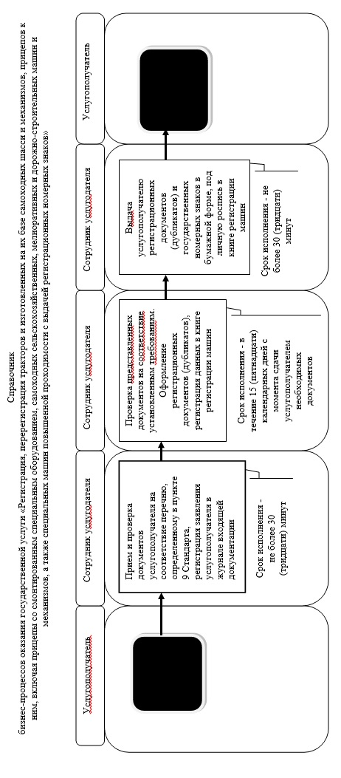



|  |  |
| --- | --- |
|  | Приложение 5 к постановлению Восточно- Казахстанского областного акимата от "22" декабря 2014 года № 343 |
|  | Приложение 4 к регламенту государственной услуги "Проведение ежегодного государственного технического осмотра тракторов и изготовленных на их базе самоходных шасси и механизмов, прицепов к ним, включая прицепы со смонтированным специальным оборудованием, самоходных сельскохозяйственных, мелиоративных и дорожно- строительных машин и механизмов, а также специальных машин повышенной проходимости" |

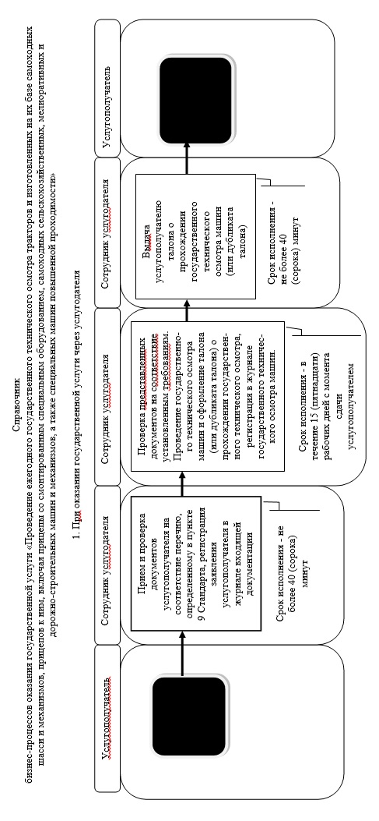

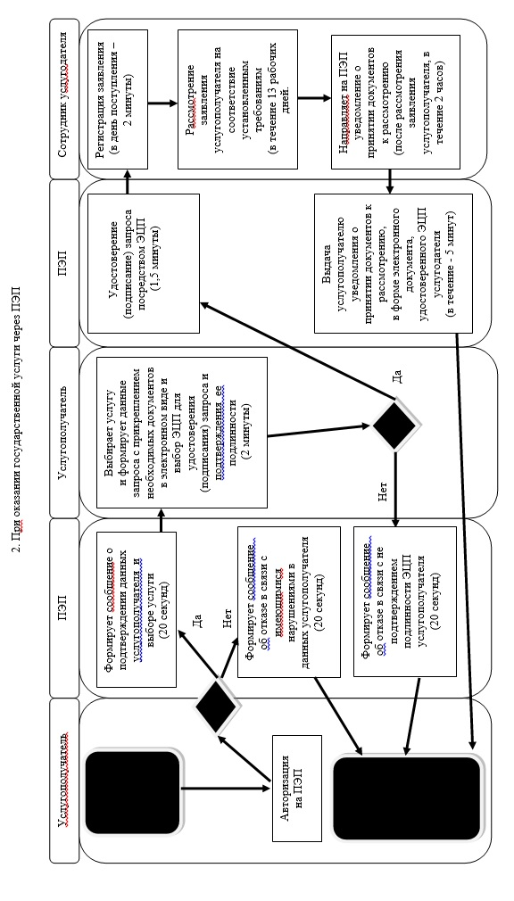

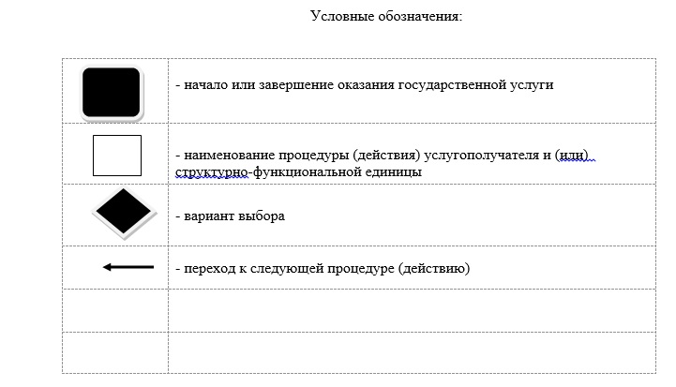

|  |  |
| --- | --- |
|  | Приложение 6 к постановлению Восточно- Казахстанского областного акимата от "22" декабря 2014 года № 343 |
|  | Приложение 4 к регламенту государственной услуги "Предоставление информации об отсутствии (наличии) обременений тракторов и изготовленных на их базе самоходных шасси и механизмов, прицепов к ним, включая прицепы со смонтированным специальным оборудованием, самоходных сельскохозяйственных мелиоративных и дорожно- строительных машин и механизмов,  а также специальных машин повышенной проходимости" |

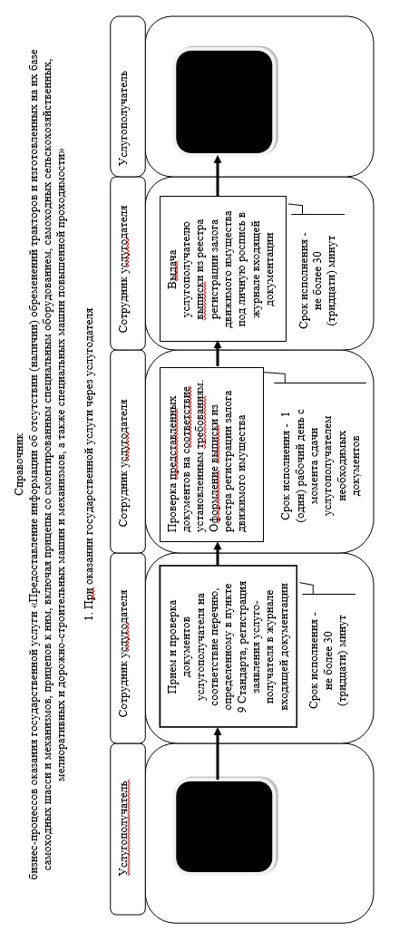

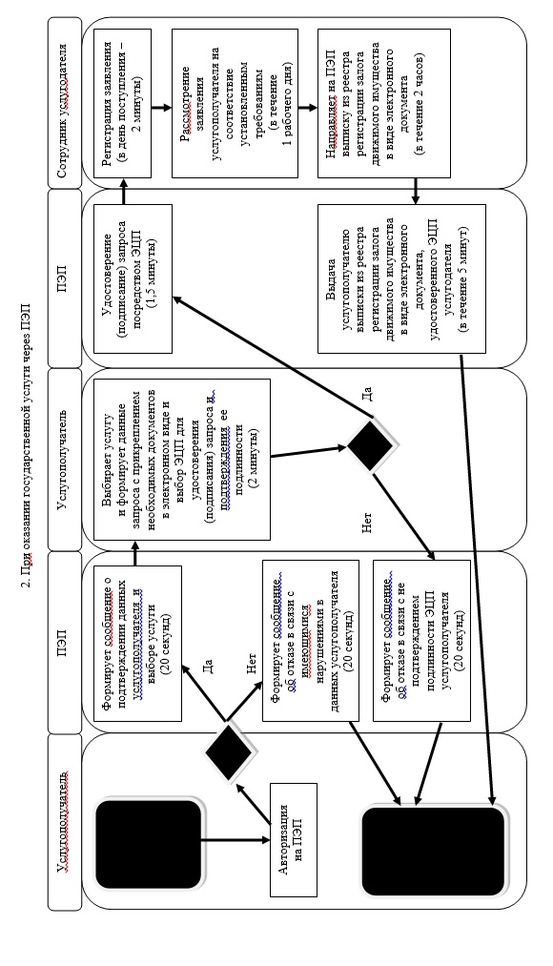



© 2012. РГП на ПХВ «Институт законодательства и правовой информации Республики Казахстан» Министерства юстиции Республики Казахстан